「地下水保育管理計畫」
補助款（宜蘭縣政府）執行情形查核報告

經濟部水利署

103年8月26日

「地下水保育管理計畫」
補助款（宜蘭縣政府）執行情形查核報告
一、計畫執行進度
- 102年度「宜蘭縣水井清查委託服務計畫」：經濟部水利署補助經費160萬元，完成辦理轄內4鄉鎮(頭城鎮、員山鄉、宜蘭市、羅東鎮)部分地段約65.03平方公里之地下水管制區範圍水井清查作業及辦理冬山鄉指定地區(廘埔村、丸山村、順安村、八寶村及得安村)水井複查、冬山地區地下水位資料搜集、監測分析作業，推估該區安全出水量等；計畫工作內容包含將水井圖資套繪於GIS系統、更新「宜蘭縣水井資料庫」、辦理3場次教育宣導說明會、既有違法水井處置排序俾利業務推行；另縣府受理民眾舉報新增違法水井即查即封及加強巡查機制、配合辦理公共設施封填違法水井等工作，年度填塞水井口數預定目標30口，完成填塞30口，達成率100%。
- 103年度經濟部水利署補助經費200萬元，預定辦理宣導說明會、三星鄉及頭城下埔段水井清查、宜蘭縣水井資料典建置與更新、宜蘭縣既有違法水井處置排序與更新、安裝水井辨識標籤、修訂「宜蘭縣違規水井處理原則」、辦理轄內「地下水管制區工廠內水井查察與處置」工作、臺灣電力公司報送用電異常戶查察比對資料。年度辦理填塞水井口數預定目標30口，截至7月底預定填塞15口，已填塞23口，進度超前。
二、整體經費與補助款支用情形
102年度委託辦理「宜蘭縣水井清查委託服務計畫」，經費160萬元，本項補助款已納入縣府102年度「水利業務－水利業務-水利業務-業務費」項下。本案102年撥付數160萬元，核銷160萬元，已完成請款撥付程序。
103年度委託辦理「宜蘭縣水井清複查及標籤作業委託服務計畫」，經費200萬元，本項補助款已納入縣府103年度「水利業務-水利業務-水利業務-業務費」項下；縣府已請撥第1期款60萬元，尚未辦理核銷。

三、宜蘭縣政府內部控管機制
- 列管案件由業務單位於每季填報案件進度管制表送管考單位提報主管會報中檢討。
- 由縣府管考單位將每季辦理情形呈報上級主管，以掌握各列管案件執行進度。

四、計畫執行效益
(一)102年度
1.封填30口新增或既有違法水井。
2.辦理3場次宣導說明會。
3.辦理頭城鎮、員山鄉、宜蘭市、羅東鎮等4鄉鎮之水井清查作業，並將水井圖資套繪於GIS系統，更新「宜蘭縣水井資料庫」。
4.宜蘭縣既有違法水井處置排序與更新，依據既有違法水井存在樣態，研訂處置排序評分流程與方法、既有違法水井之排序與更新。
(二)103年度
1.新增違法水井封填5口。(103年度計畫執行完畢後檢討修正)。
2.既有違法水井封填15口。(103年度計畫執行完畢後檢討修正)。
3.配合辦理公共設施封填違法水井10口。(103年度計畫執行完畢後檢討修正)。
4.藉由進行水井清查作業，俾利違法水井處置工作之順利推展。
5.藉由查獲水井裝置辨識標籤方式，以利現場巡查人員立即確認井籍相關資料，俾作為新設或既有違法水井之辨識依據，以及健全水井井籍管理之基礎，以期提高水井管理作業效能。

五、其他事項
- 有關台電用電異常報送水井建造物，建請水利署和台電公司溝通協調，提供明確之位置圖、照片或地號，以資比對俾利進行現地查察。

查核人員:
水利行政組:梁簡任正工程司、吳科長嘉恆、廖正工程司垂麟、林副工程司育如
水文技術組:陳文祥
主 計 室:游淑敏
查核日期:103年8月26日

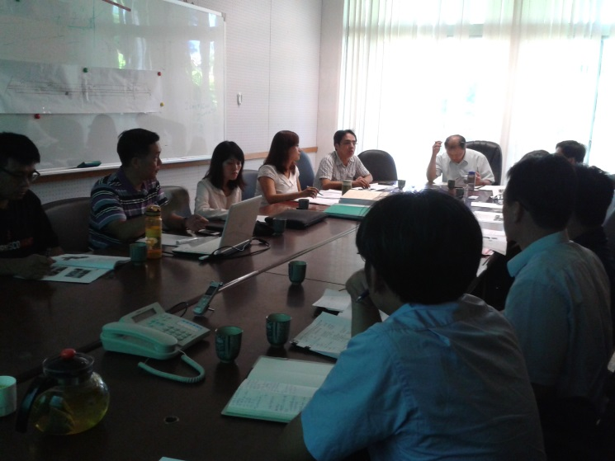 | 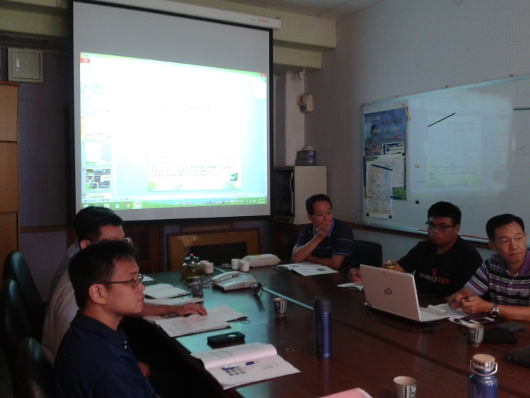
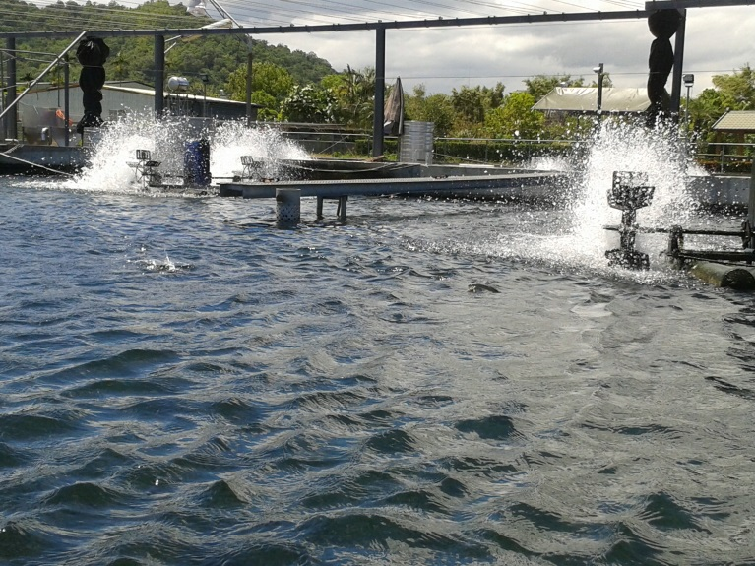 | 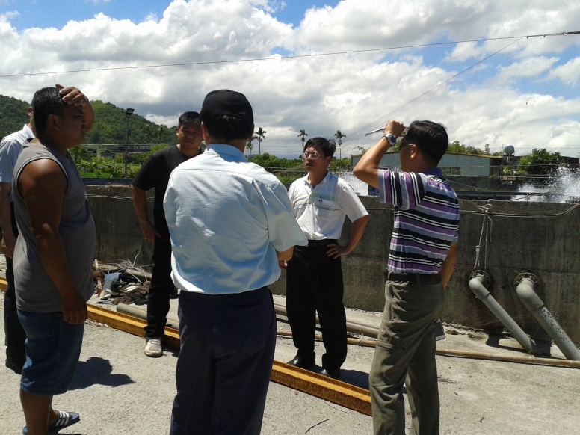
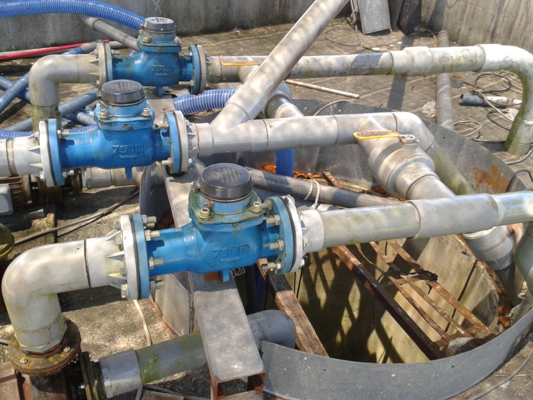 | 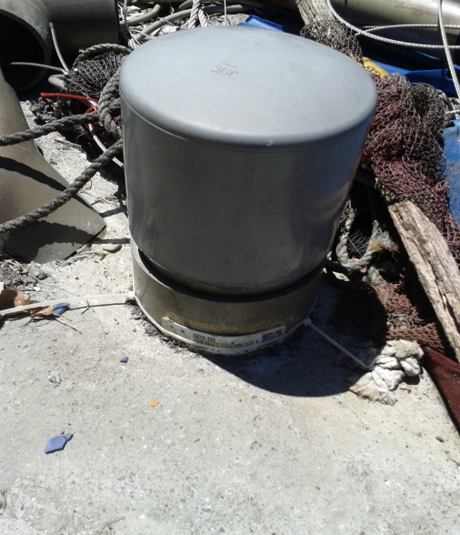辨識標籤

